MG0206 |  | Качалка на пружине "Сёрф"
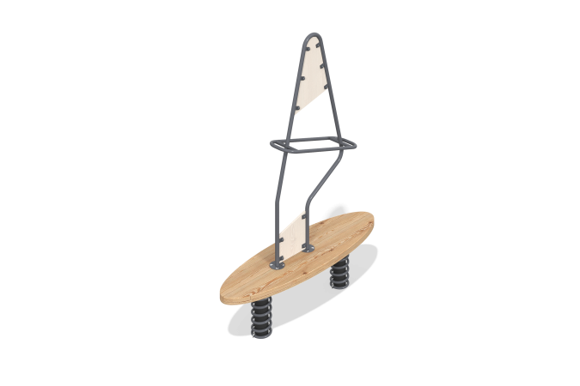

Размеры, мм: | 500x1700x2231 | Вес, кг: | 97.693026204004
Характеристики материалов
Материалы: доска строганая - лиственница, металл, влагостойкая березовая фанера.
Комплектация: Качалка в сборе– 1 компл; пружина – 2 шт, комплект крепежа - 1 шт.
Каркас качалки представляет собой металлическую конструкцию из трубы диаметром 25 мм с толщиной стенки 3,2 мм. Накладки в металлическом каркасе изготовлены из влагостойкой березовой фанеры толщиной 15 и 18 мм. Основание (пол) качалки выполнен из строганой доски лиственницы 140х35 мм. В качестве подвижной опоры используются пружины тип 400х165х20 торцевого поджатия.
В оборудование используется крепеж из нержавеющей стали. Выступающие части резьбовых соединений и открытые части труб закрыты пластиковыми заглушками.
Покрытие элементов:
- металл - порошковый цинкогрунт, порошковая краска;
- дерево - грунтовка лессирующая, водно-дисперсионный лак;

